摘 要
现今社会企业的竞争压力大，而随着大量信息和数据的涌入，将其系统的整理起来是困难重重尤其是工资信息，因此要加强企业的竞争能力，做好企业的信息系统尤其是工资信息的统计与管理以及及时的监督和查看是异常严肃和重要的。为了加强企业对工资信息的宏观掌控和微观调节，使得企业能够既简便又快捷的统计和整理工资信息并能及时的更正和查看我们开发了企业员工工资信息管理系统，本系统的程序设计利用了JSP 2.0，不仅让信息的整理更加直观便捷而且方便了企业的检查和监督，与传统的方法相比极大的提高了企业的管理效率也变相的增加了其市场竞争力。本文主要抓住一些企业工资管理面临的常见问题，应用程序进行解决。
关键词： JSP 2.0；企业信息系统；工资管理；SQL2008

Abstract
Nowadays, the competitive pressure of social enterprises is big, and with the influx of information and data, it is difficult to sort out the system, especially the salary information. Therefore, it is necessary to strengthen the enterprise's competitive ability, Information statistics and management as well as timely monitoring and viewing are exceptionally serious and important. In order to strengthen the macro control and micro-adjustment of the wage information of the enterprise, the enterprise can make it easy and quick to collect and collect the wage information and timely correct and view us. We have developed the enterprise employee's salary information management system. JSP 2.0, not only to organize the information more intuitive and convenient and easy to check and supervise the enterprise, compared with the traditional method greatly improve the management efficiency of enterprises also disguised increased its market competitiveness. In this paper, grab some common problems faced by enterprise payroll application to resolve.
Key Words： JSP 2.0; Enterprise company information system; Wage management;SQL2008

目 录

引 言 5
第1章 需求分析 6
1.1 项目开发的目的 6
1.2.2经济的可行性 7
1.2.3操作可行性 7
第2章 开发工具及技术 8
2.1开发工具 8
2.1.1 B/S体系结构 8
2.1.2 Tomcat 8
2.1.3 Dreamweaver 8
2.1.4 Html 9
2.1.5 JSP 9
2.2开发模式 10
2.3软硬件需求 10
第3章 系统分析 12
3.1系统功能分析 12
3.2系统流程详细分析 13
3.3业务流程分析 13
3.4数据字典 15
第4章 详细设计 19
4.1数据库的连接原理 19
4.2数据库设计 19
4.3详细设计及系统功能的实现 22
4.3.1 软件结构 22
4.3.2 各模块设计 23

4.4开发难点及解决技巧 33
4.4.1 如何在JSP中灵活的输入数据 33
4.3.2 如何保存表格中的数据 33
4.3.2 如何动态统计表格中的求和项 34
4.3.2 如何实现数据的模糊查询 34
第5章 系统测试 35
5.1测试的重要性 35
5.2 测试方法 35
5.3 确认测试 36
5.4 测试结果 36
5.5 测试总结 40
结 论 42
参考文献 43
致谢 44

引 言
企业工资管理是每个企业的重要组成部分，良好的工资管理体系是企业立于不败之地的关键一步，也是为了更好的管理。本项目中所开发的系统软件能够更好的适应各大中小型企业的工资管理。
以前的公司企业对工资的管理一般都是有专门人员处理的，费力费时。而科技在不断的进步，企业的管理也越来越复杂，进而对公司员工的工作效果的管理要求也更加的严格。在手工业时期，企业消耗了大量的费用为了记录员工的各个方面，可是随着公司的发展公司招募的员工也越来越多，人员手工记录严重跟不上公司的发展，公司的额外开支也日益增多严重影响了公司的发展。加之信息交流不畅造成信息丢失也成了一种弊端。另外也为员工统计，工资统计汇总造成了困难
因此，通过本次论文，根据客户的需求，综合运用JSP应用程序和一些管理知识，开发出操作简单，安全稳定的“工资管理系统”。

第1章 需求分析
世界在进步科技在发展，尤其是计算机的出现发展到现在，已经贯彻着社会各个领域行业。21世纪是个互联网的时代，随着处理数据以及对信息要求准确性要求的提高，使得对于计算机的依赖也愈发明显。而任何软件在市场的发展中都要涉及到需求的分析，这是必不可少的，从而确定开发规模和具体实现的范围。而且要根据用户反映的实际情况来确定其开发的难易程度和局限的地方。

1.1 项目开发的目的
这次开发之前，我通过对企业的调研，并对调研结果进行分析，结合现有的管理模式进行了完善和改进，以便开发出新的工资管理系统，结合软件开发过程，了解系统开发的主要思想，掌握必要的流程和方法。这次开发的公司员工管理系统也是为了解决企业员工工作量大繁琐记录的问题，为公司的管理部门推出更为简便快捷的查询服务。随着企业信息管理系统的不断完善和发展，企业也将会越来越依赖信息化的管理。因此，软件的开发必须依靠企业的实际情况，才能更快的适应企业的需求。在现代生活中，各企业的规模不断持续的扩大，为了更好的适应社会发展的需求，各个企业的管理系统必须也跟随社会发展脚步不断发展与完善。
员工工资管理系统的实施具有如下现实意义：
第一，减少了相关部门所需要的管理人员及其劳动程度。
第二，随时浏览查看人员和财务部门的情况，更直观。
第三，用方便快捷的电脑录入工资取缔了以往以手工记账的方式。
第四，使员工绩效管理实现了计算机化。

1.2 可行性分析
1.2.1技术可行性
这只是在JSP基础上的软件开发，并没有涉及大型的应用软件，方便快捷并且浅显易懂，因此在技术上是可行的。

1.2.2经济的可行性

在这个高速发展的信息化时代，充分利用信息化管理可以提高工作效率，使企业可以高速有效的正常运转，甚至在众多企业中脱颖而出。而且该系统并不需要高配置的电脑，普通配置就可以满足，更加体现了经济上的可行性。

1.2.3操作可行性
需求调研过程中，我们就提到了，要深度挖掘超市管理人员信息使用者的操作方式，操作习惯，避免出现过多复杂的操作。虽然互联网影响大部分中国人的生活；但是不是每个人都是计算机科班出身，有些操作繁琐的功能，他们可能失去信心。我们在操作上，尽量做到人性化。让每个会操作PC的人都能使用。因为我们是通过互联网发布的电子商务信息，用户只要用过百度或者网易等网站，就可以轻轻松松毫无压力地使用学校教室管理信息。

第2章 开发工具及技术

2.1开发工具
MyEclipse和Tomcat后台服务器是两个主要的开发工具，设计过程还需要JSP技术用以完成页面。以下是对B/S体系结构、Tomcat和SQL2008数据库的简要了解。

2.1.1 B/S体系结构
C/S模式，B/S模式是目前两种主流的开发模式。B/S建立在广域网上，简单就是浏览器和服务器一体模式，主要依靠网络，方便快捷。而C/S是两层架构，建立在局域网上，客户端和服务器一体的模式，本身就是需要客户端支持，而且对跨平台有很多的局限性。所以考虑到B/S体系结构适用范围更广还是决定采用B/S模式开发。

2.1.2 Tomcat
本系统在开发中使用Tomcat，Tomcat在平时软件开发或者网站设计中经常被使用，在设计和调试JSP程序中，运用Tomcat也是最合理的选择。
Tomcat 是Apache 服务器的延伸，不过Tomcat是单独存在的，一般被运用在开发和调试程序，其基于JAVA，具有跨平台性，而且部署起来相对比较简单，安全、易操作、集成比较方便，Tomcat服务器安装在电脑上，也可以用来访问html页面请求。
所以在本次项目中我也将使用Tomcat来进行JSP程序的调试。

2.1.3 Dreamweaver
网页设计最初的工具之一，很早有网络三剑客之称；设计网页的有力工具之一，对于网页的布局设计，结合网页设计的脚本语言javascript，css样式表等，进行设计。在一般的网站页面设计中，用Dreamweaver开发的相对较为普遍，适用的平台也比较多。这种编辑器，可以编辑任何开发语言做的项目的网页，比如跨平台的JAVA的web开发的JSP网页设计；微软的ASP.NET的网页设计，还有很早的asp和php等网页设计都可以用dreamweaver。
由于考虑到其实用性的特征，本次设计将采用该工具进行网页的开发设计。

2.1.4 Html
自从有了网页和IE浏览器，html语言就产生了，这种语言本源就是设计适合IE浏览的结构的，这种网页，最初是为了在互联网上显示静态网页而设定的，后来经过升级改造，出现了HTML6.0,XHML等版本。这是在世界电脑上运行做多的超文本标记语言。
本次项目设计，通过他利用dreamweaver来设计和实现网页的布局；同时，结合css样式和js特效，设计一个高大上的网页。

2.1.5 JSP
JSP，也就是java server page ，是利用java语言进行服务器开发的技术，也就是Java的服务端动态页面技术，Html程序和穿插在内部的Java程序可以构建JSP网页。Java 是JSP的基础语言也可以称之为翻译语言，Java字节码Tomcat中运行。JSP是动态的，是web网页常用的技术，它实际是一个简化的Servlet设计。JSP是跨平台服务端技术，许多大型的Web应用程序设计都是依靠JSP才得以实现。它有很多优势，具体表现有如下几点：
（1）一次编写，到处运行。
（2）系统的多平台支持。开发，部署，扩展几乎不受约束，可在任意平台实施。这一点不同于ASP/.net。
（3）强大的可伸缩性。java代码客户很好的得到扩展，可以实现分布式集群等等。
（4）开发支持平台的多样化。拥有许多的开发工具的Java，其中也包括可以免费使用的工具，更有一些甚至可运行在许多平台之下。
（5）支持服务器端组件。开发人员通过设计一些强大的组件来增强web应用的系统性能以保证其能够正常运行。java可以运行在很多容器下。

2.2开发模式
本系统的设计主要采用了Browser/Server(浏览器/服务器)结构，简称为B/S结构。由于B/S布局，用户的界面的达成彻底依靠于浏览器，从而组成“3-tier”结构（逻辑在前端和服务器端实现，其中大部分在服务器端实现）。3-tier结构以 w w w 的浏览器技术为主，并联合浏览器的多种Script言语，如：VBScript语言、JavaScript语言，和ActiveX技巧，使得功能的实现变得简单，用浏览器便能完成。由于浏览器与Windows 98/Windows 2000 的成功结合，这种结合后的结构更加被当今软件结构体系所使用。这充分体现了B/S结构相对于传统C/S结构具有很大的优势。下面来看C/S 与B/S的 区别。
简单的来说，B/S最大优势为不需要安装专门的软件操作，适用人群广大。C/S功能强大，交互性强，大大降低了服务器端的压力，满足了用户的复杂需求。他们的区别可以从以下几点论述：
1．不同的硬件环境：建立基于C/S的局域网，和B/S建立在广域网上。
2．安全要求不同：C/S可以基本确保信息安全。而B/S对信息安全的保障性相对比较低。
3．应用服务器运行数据负荷不同：C/S应用服务器运行数据负荷比较轻，B/S较重。
4．数据存储管理功能不同：比较而言，C/S数据存储管理功能更透明。
5．维护成本与投资不同：C/S有维护成本大而且投资大，相反B/S成本较低，而且有更多的选择。
基于B/S模式的三种优点，本系统采用了B/S模式。第一点，B/S模式简化了客户端，这是它一项重要的优势。第二点，它的成本低而且维护和升级方式简单，选择更广。第三点，应用服务器在运行时，数据的负载很重，可以在很大程度上避免服务器崩溃。

2.3软硬件需求
硬件需求：
CPU：Pentium以上计算机（windows x86 以上）
内存: 512M以上
软件需求：
操作系统版本：Windows XP / Windows 7
开发工具：MyEclipse 6.0.1
后台服务器：Apache Tomcat 6.0
开发语言：Java
浏览器：IE6.0

第3章 系统分析

3.1系统功能分析
随着科技的发展，薪酬管理技术对于加强企业管理显得越来越重要。传统的单人力管理工资不仅效率低下而且较容易出现错误，极大的浪费了财力人力，极度跟不上公司的发展。本文的目的是开发一个方便、实用、实用的薪酬管理系统。希望这项系统可以为许多企业公司带去方便，解决工资发放麻烦问题。本系统功能齐全，基本功能：
- 系统管理
用于建立基本的用户信息表。其中包括用户名，密码。用户名与密码一一对应。修改用户名及密码需要进入系统。
- 工资设定
1. 工资录入：添加员工工资情况。单击“添加”按钮，系统自动出现空白记录，依次输入工资信息，单击“保存”，员工工资信息添加完成。
2. 个人工资打印：单击“打印”按钮，利用此功能可以将员工工资情况打印出来。
3. 个人工资修改：可对员工的工资情况进行修改。依次单击“编辑”按钮——输入数据——“计算”——“保存”便可完成对员工工资的修改。若点击“还原”按钮，数据将会恢复成修改之前的状态。
4. 个人工资删除：点击“删除”按钮删除当前工资记录。
3）工资查询
根据一定的条件查询：员工的姓名、部门、日期等进行工资查询。单击“查询”按钮，出现对话框，在对话框中输入关键字，单击“搜索”便可获得相关信息。若想打印查询结果，单击“打印”便可获得。
4）退出：退出工资管理系统

3.2系统流程详细分析
本项目系统的流程如下图3.1所示：
企业工资管理系统
员工工资管理
工资标准管理
员工信息管理
企业架构管理
系统用户管理

图3.1 员工管理分析流程图

3.3业务流程分析
通过对企业员工的绩效管理进行详细调查的过程中，业务流程归纳为：与笔和纸的员工绩效管理记录，每天由人事管理人员记录员工出勤率变化部、奖惩、等。具体的流程如图3.2所示。

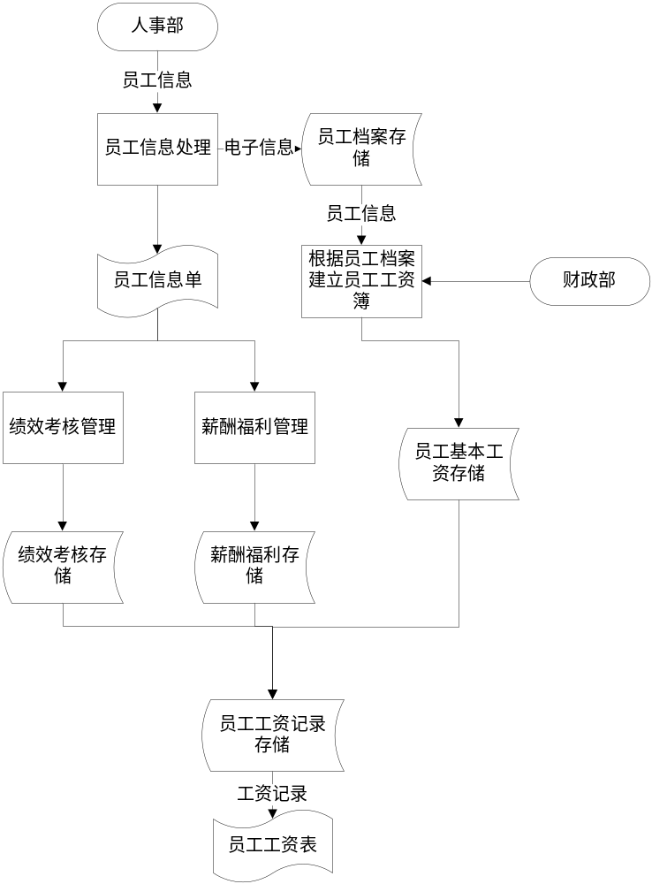
图3.2业务流程图

3.4数据字典
完成系统数据流程的分析后，接下来就是数据的存储和处理问题，这就需要数据库发挥它的作用了，下面来看本项目中的数据字典值。
数据元素条目如下所示：
数据元素条目
总编号：1-101
编号：101
名称：员工编号 XX XXX
说明：企业员工的编号
数据值类型：离散
长度：50
有关数据结构：员工档案 如：92001
数据结构
数据结构条目
名称：员工档案
说明：创建员工信息记录似的数据 总编号：2-01
结构： 编号：01
员工编号 有关数据流、数据存储：
员工姓名 员工信息
员工性别 数量：每月约20份
所属部门
出生日期
民族
担任职务

数据流条目如下所示：
数据流条目
名称：修改密码 总编号：3-10
说明：将修改后的密码信息存储到管理员信息表中 编号：10
数据流来源：P4修改密码
数据流去向： D4管理员信息 流通量：10份/周
包含的数据结构：
管理员信息

数据流

数据存储条目如下所示：
数据存储条目
名称：管理员信息 总编号：4-03
说明：存储管理员的相关信息 标号：D1
结构：
管理员编号
用户名
密码
有关的数据流： P1→D1 信息量：20份/年

数据存储

外部实体条目如下所示：
外部实体条目
名称：管理员 总编号：6-001
说明：管理员 编号：001
输入数据流： 个数：1个
输出数据流：P1系统管理员管理

外部实体

第4章 详细设计

4.1 数据库的连接原理
使用JDBC驱动连接数据库，需要在工程中添加相应的数据库驱动jar包，这样就可以对数据库进行连接，数据库连接是通过Class.forName() API加载数据库连接驱动，再次利用DriverManager类的getConnection（）方法来获取对象。通过接口模式进行数据库连接，使用DAO封装来进行数据库访问。程序员，只需要通过接口调用，就可以对数据库进行操作了。代码设计思路如图4.1所示。
使用
封装
BusinessObject
DataAccessObject
DataSource

创建/使用

DataTransferObject
获取/修改

图4.1 DAO模式类图

SQLSERVER2008是一种大型的数据处理仓库，可以作为多种软件和系统的信息化平台，所以，此次项目采用了SQLSERVER2008作为后台数据库。
4.2 数据库设计
数据库结构的合理设计可以提高数据库的存储效率，保证数据的完整性和统一性。
1.用户表，用于存储已注册用户的详细信息，如下表所示：

序号 | 名称（英语） | 名称（汉语） | 数据范例 | 字符长度
1 | id | 编号 | int | 4
2 | username | 用户名 | nvarchar | 50
3 | password | 密码 | varchar | 50
4 | creattime | 时间 | datetime | 8
5 | quanxian | 权限 | varchar | 50
表4-1 用户表

2.（dd）是员工信息表，用于存储员工的个人信息，如下表4-2所示：
序号 | 名称（英语） | 名称（汉语） | 数据范例 | 字符长度
1 | id | 编号 | int | 4
2 | xm | 员工姓名 | nvarchar | 50
5 | bm | 所属部门 | nvarchar | 50
4 | gw | 部门职务 | nvarchar | 50
5 | sj | 时间 | datetime | 8
表4-2 员工信息表（dd）

3.员工工资信息表，用于存储所有员工的工资信息，如表4-3所示：

序号 | 名称（英文） | 名称（中文） | 数据范例 | 字符长度
1 | id | 编号 | int | 4
2 | xm | 员工姓名 | nvarchar | 50
3 | Jiben | 基础工资 | float | 50
4 | work | 岗位津贴 | float | 50
5 | house | 住房基金 | float | 50
6 | other | 其他补助 | float | 50
8 | shui | 扣所得税 | float | 50
9 | kother | 扣除其他 | float | 50
10 | sj | 时间 | float | 50
表4-3 员工工资表（gz）

4.部门信息表，用于存储所有部门的信息，如表4-4所示：

序号 | 名称（英文） | 名称（中文） | 数据范例 | 字符长度
1 | id | 编号 | int | 4
2 | mlmc | 部门名称 | nvarchar | 50
5 | cfnr | 负责人 | nvarchar | 50
4 | bz | 备注 | nvarchar | 50
5 | sj | 录入时间 | nvarchar | 50
表4-4 部门信息表（gw）

5.岗位信息表，用于存储所有部门的信息，如表4-5所示：

序号 | 名称（英文） | 名称（中文） | 数据范例 | 字符长度
1 | id | 编号 | int | 4
2 | mlmc | 岗位名称 | nvarchar | 50
5 | cfnr | 负责人 | nvarchar | 50
4 | bz | 备注 | nvarchar | 50
5 | sj | 录入时间 | nvarchar | 50
4 | rk | 修改权限 | nvarchar | 50
5 | ck | 删除权限 | nvarchar | 50
表4-5 岗位信息表（gw）

4.3详细设计及系统功能的实现
通过上面介绍的系统功能需求分析和相关数据库的设计，已经大概确定了本系统的具体实现功能和所需相关数据类型，下面根据需求来设计具体的实现过程和结构细节，在整体系统设计和实现的过程中争取最大程度的降低程序的难度，降低系统的复杂度，使系统更加方便测试和后期维护，也方便用户的使用。

4.3.1软件结构

该软件顶层数据流图如图4-6所示。

身份
验证
数据
处理
登录
操作员

图4-6 顶层数据流图

4.3.2各模块设计
按照对企业员工工资管理体系所做的需求分析和系统分析，来实现公司员工管理体系的具体方案设计，在这个过程中，采用模块化设计方法，根据面向对象设计的要求将系统分解为独立的模块。
本项目所设计的企业的工资管理系统是使用强大的软件开发工具My eclipse 5.0完成。Myeclipse不断创新和完善， my eclipse5.0比之前版本程序运行速度更快，运行环境兼容性更强，相对更加强大。

1.登录窗体的设计
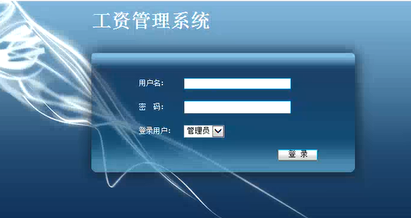
打开系统后的第一个界面是用户登录系统的界面，登录用户名和密码，用户分为管理员和普通用户，登录模块运行结果如图4-7所示：

图4-7 登陆界面

在代码中主要运用的是servlet监听，根据用户输入的用户名称和密码，来判断时普通用户还是管理员，通过request进行响应，通过getRequestDispatcher导入登录的JSP页面。下面是这部分的主要代码：
public void doPost(HttpServletRequest request, HttpServletResponse response)
throws ServletException, IOException {

response.setContentType(Constant.CONTENTTYPE);
request.setCharacterEncoding(Constant.CHARACTERENCODING);
try{
String method=request.getParameter("method").trim();
AdminBean loginbean = new AdminBean();
HttpSession session = request.getSession();
session.setMaxInactiveInterval(1200);
SystemBean systembean = new SystemBean();
String sysdir = systembean.getDir();
if(method.equals("one")){//admin登录
String username = request.getParameter("username");
String password = request.getParameter("password");
if(username == null||username.trim().equals("")){
request.setAttribute("message", "请输入正确的用户名！");
request.getRequestDispatcher("index.jsp").forward(request, response);
}
else if(password == null||password.trim().equals("")){
request.setAttribute("message", "请输入密码！");
request.getRequestDispatcher("index.jsp").forward(request, response);
}
else{
String md5password = MD5.MD5(password);
String agent = request.getHeader("user-agent");
StringTokenizer st = new StringTokenizer(agent,";");
String useros=st.nextToken();
String loginip = request.getRemoteAddr();
int flag = loginbean.adminLogin(username,md5password, password,useros,loginip);
switch (flag){
case Constant.SUCCESS:
List list = loginbean.getAdminInfo(username);
session.setAttribute("user", username);
session.setAttribute("list", list);
request.getRequestDispatcher("admin/index.jsp").forward(request, response);
break;
case Constant.NAME_ERROR:
request.setAttribute("message", "用户名错误！");
request.getRequestDispatcher("admin/login.jsp").forward(request, response);
break;
case Constant.PASSWORD_ERROR:
request.setAttribute("message", "密码错误！");
request.getRequestDispatcher("admin/login.jsp").forward(request, response);
break;
}
}
}

2. 主界面的设计
(1)、功能：主要是提供各项功能模块的入口。能够选取主界面的菜单，然后调用后台数据库的程序，进行相应操纵。系统还可以显示日期时间等信息。如下图4-8所示：
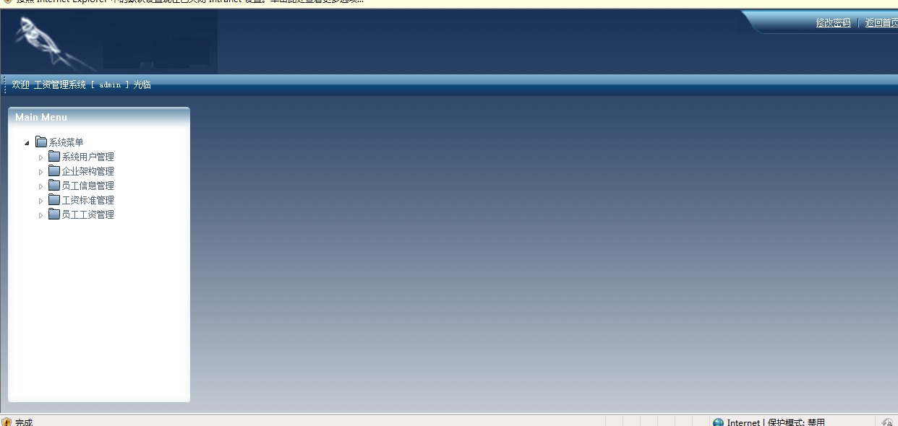
图4-8 主界面
- 、在JSP页面中实现过程及部分关键代码如下：
var root = new TreeNode('系统菜单');
<%if(username.equals("admin")){ %>
var fun1 = new TreeNode('系统用户管理');
var fun2 = new TreeNode('系统用户管理', '<%=basePath %><%=dir %>/system/user.jsp', 'tree_node.gif', null, 'tree_node.gif', null);
fun1.add(fun2);
root.add(fun1);
<%}%>
var fun13 = new TreeNode('企业架构管理');
var fun14 = new TreeNode('部门信息管理', '<%=basePath %><%=dir %>/ck/index.jsp', 'tree_node.gif', null, 'tree_node.gif', null);
fun13.add(fun14);
var fun15 = new TreeNode('增加部门信息', '<%=basePath %><%=dir %>/ck/add.jsp?method=addCK', 'tree_node.gif', null, 'tree_node.gif', null);
fun13.add(fun15);
var fun15 = new TreeNode('查询部门信息', '<%=basePath %><%=dir %>/ck/s.jsp', 'tree_node.gif', null, 'tree_node.gif', null);
fun13.add(fun15);
var fun16 = new TreeNode('岗位信息管理', '<%=basePath %><%=dir %>/gw/index.jsp', 'tree_node.gif', null, 'tree_node.gif', null);
fun13.add(fun16);
var fun17 = new TreeNode('增加岗位信息', '<%=basePath %><%=dir %>/gw/add.jsp?method=addGW', 'tree_node.gif', null, 'tree_node.gif', null);
fun13.add(fun17);
var fun18 = new TreeNode('查询岗位信息', '<%=basePath %><%=dir %>/gw/s.jsp', 'tree_node.gif', null, 'tree_node.gif', null);
fun13.add(fun18);
root.add(fun13);
var fun21 = new TreeNode('员工信息管理');
var fun22 = new TreeNode('员工信息管理', '<%=basePath %><%=dir %>/rz/index.jsp', 'tree_node.gif', null, 'tree_node.gif', null);
fun21.add(fun22);
var fun23 = new TreeNode('增加员工信息', '<%=basePath %><%=dir %>/rz/add.jsp?method=addRZ', 'tree_node.gif', null, 'tree_node.gif', null);
fun21.add(fun23);
var fun23 = new TreeNode('查询员工信息', '<%=basePath %><%=dir %>/rz/s.jsp', 'tree_node.gif', null, 'tree_node.gif', null);
fun21.add(fun23);
root.add(fun21);
var fun27 = new TreeNode('工资标准管理');
var fun28 = new TreeNode('工资标准管理', '<%=basePath %><%=dir %>/gz/index.jsp', 'tree_node.gif', null, 'tree_node.gif', null);
fun27.add(fun28);
var fun29 = new TreeNode('增加工资标准', '<%=basePath %><%=dir %>/gz/add.jsp?method=addGZ', 'tree_node.gif', null, 'tree_node.gif', null);
fun27.add(fun29);
var fun29 = new TreeNode('查询工资标准', '<%=basePath %><%=dir %>/gz/s.jsp', 'tree_node.gif', null, 'tree_node.gif', null);
fun27.add(fun29);
root.add(fun27);
var fun20 = new TreeNode('员工工资管理');
var fun28 = new TreeNode('员工工资管理', '<%=basePath %><%=dir %>/dy/index.jsp', 'tree_node.gif', null, 'tree_node.gif', null);
fun20.add(fun28);
var fun29 = new TreeNode('增加工资记录', '<%=basePath %><%=dir %>/dy/add.jsp?method=addDY', 'tree_node.gif', null, 'tree_node.gif', null);
fun20.add(fun29);
var fun29 = new TreeNode('工资信息统计', '<%=basePath %><%=dir %>/dy/s.jsp', 'tree_node.gif', null, 'tree_node.gif', null);
fun20.add(fun29);
root.add(fun20);
3. 工资信息查看模块的设计
(1)功能：系统运行启动后，可以选左边栏的工资信息查看选项，就会跳入工资信息查看模块查看相应工资信息。界面设计如图4-9所示：
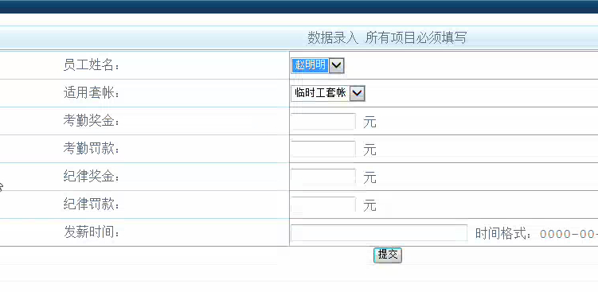

图4-9工资信息添加模块设计

此外，工资信息模块，点击“保存”按钮，将检测是否进入工资信息第一，如果工资信息输入，将使用循环将被保存到支付工资信息在RKD表中添加信息，并更新相应的工资信息工资信息。保存成功后，清空入库数据，焦点转移到“提交”按钮上。
主要代码如下：
protected void Button1_Click(object sender, EventArgs e)
{
if (DropDownList1.SelectedValue == "员工姓名")
{
sqltxt = "select * from [X_Employee] where X_Employee_Name like '%"+txt_key.Text.Trim()+"%' order by X_Employee_ID desc";
cmdtxt2 = "select count(*) from [X_Employee] where X_Employee_Name like '%" + txt_key.Text.Trim() + "%'";
Get_Pager_Data();
}
if (DropDownList1.SelectedValue == "员工编号")
{
sqltxt = "select * from [X_Employee] where X_Employee_Code like '%" + txt_key.Text.Trim() + "%' order by X_Employee_ID desc";
cmdtxt2 = "select count(*) from [X_Employee] where X_Employee_Code like '%" + txt_key.Text.Trim() + "%'";
Get_Pager_Data();
}
if (DropDownList1.SelectedValue == "性别")
{
sqltxt = "select * from [X_Employee] where X_Employee_Sex like '%" + txt_key.Text.Trim() + "%' order by X_Employee_ID desc";
cmdtxt2 = "select count(*) from [X_Employee] where X_Employee_Sex like '%" + txt_key.Text.Trim() + "%'";
Get_Pager_Data();
}
}
4. 工资信息查询模块设计
(1)、功能：信息查询模块的功能主要是用户可以选择字段然后搜索工资信息
(2)、在窗体中添加1个text文本框，1个button按钮。如下图4-10所示：

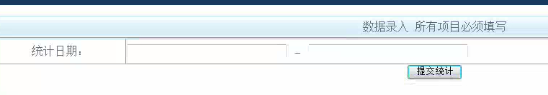

图4-10工资查询模块设计

主要代码如下：
<form name="form1" action="<%=basePath %>admin/dy/info.jsp" method="post" onSubmit="return check()">
<TABLE class=gridView id=ctl00_ContentPlaceHolder2_GridView1 style="WIDTH: 100%; BORDER-COLLAPSE: collapse" cellSpacing=0 rules=all border=1>
<TBODY>
<TR align="center" >
<TD class=gridViewItem align=right>统计日期： </TD>
<TD align=left><input type=text size=30 maxlength=50 name=ksj onclick="SelectDate(this,'yyyy-MM-dd')" this.Txt_Date.Attributes["onclick"] = "SelectDate(this,'yyyy-MM-dd')";> -
<input type=text size=30 maxlength=50 name=esj onclick="SelectDate(this,'yyyy-MM-dd')" this.Txt_Date.Attributes["onclick"] = "SelectDate(this,'yyyy-MM-dd')";></TD>
</TR>

<TR align="center" >
<TD colspan=2 align=center><input type=submit value="提交统计"></TD>
</TR>
</TBODY>
</TABLE>
</form>

5.密码设置模块设计
程序启动后，选择“系统设置”菜单下的“管理员设置”项，将输入密码设置模块。在这个模块中主要可以实现用户密码的设置与修改，通过保存按钮可以实现数据库中相关数据的更新。

6. 岗位模块设计，如下图所示：
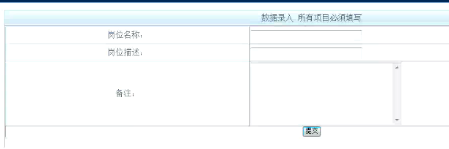
图4-11 岗位模块设计
主要代码如下：
<form name="form1" action="<%=basePath %>ComAction.do" method="post" onSubmit="return check()">
<TABLE class=gridView id=ctl00_ContentPlaceHolder2_GridView1 style="WIDTH: 100%; BORDER-COLLAPSE: collapse" cellSpacing=0 rules=all border=1>
<TBODY>
<TR align="center" >
<TD width=40% class=gridViewItem align=right>岗位名称：<input type=hidden name=method value=<%=method %>><input type=hidden name=id value=<%=id %>></TD>
<TD align=left><input type=text size=30 maxlength=50 name=mlmc value=<%=mlmc %>> </TD>
</TR>
<TR align="center" >
<TD width=40% class=gridViewItem align=right>岗位描述：</TD>
<TD align=left><input type=text size=30 maxlength=50 name=cfnr value=<%=cfnr %>> </TD>
</TR>
<TR align="center" >
<TD width=40% class=gridViewItem align=right>备注：</TD>
<TD align=left><textarea name=bz cols=40 rows=8><%=bz %></textarea> </TD>
</TR>
<TR align="center" >
<TD colspan=2 align=center><input type=submit value="提交"></TD>
</TR>
</TBODY>
</TABLE>
</form>

4.4 开发难点及解决技巧

4.4.1如何在jsp中灵活地输入数据
HTML文本输入的两种形式包括Textarea文本域和Text文本框，其功能上不仅可以只读数据绑定、文本自动换行等而且还提供了输入界面，具有灵活处理数据的特点。

4.4.2如何保存表格中的数据
数据的保存通常运用软件开发中的循环语句。根据是否确定循环执行次数来决定使用for循环还是while循环。

4.4.3如何动态统计表格中的求和项
通过录入工资等凭证，系统将自己计算总人数，也就是说，工资总额全部在整个凭证中。现以工资信息添加为例进行操作：
For(int i=0;i<list.size();i++)
Sum+=Integer.parsent(list.get(i).toString().trim());
}

4.4.4如何实现数据的模糊查询
在众多的查询方式中开发人员比较常用的查询方式是模糊查询。在模糊查询汇总用到了Like语句：
ResultSet rs = "select * from 表 where ((kc.简称 like " + 列名 + ")
While(Rs.next()){
System.out.println(rs.getString(1));

第5章 系统测试

5.1测试的重要性
测试对于新开发的软件来说尤为重要。随着软件行业的快速发展其中不免会出现一些未被发现修改的错误，软件的开发在于细致多一点不行少一点也不行，所以，测试可以让我们知道软件中存在的漏洞。瀑布模型是我们常用的测试方法。
在软件系统的开发中，测试显得尤为重要，一个好的系统需要测试人员多次的测试和开发人员的更改才可以完善。据调查，在大多数系统开发中，软件测试的工作量高达45%，而测试的主要目的是查找错误，这也是测试的工作中心。但发现错误并不代表着测试的唯一目的，不能混淆视听，断章取义，认为没有错误软件的开发测试就没有了意义。错误是在所难免的。通过测试我们可以发现它，但是发现错误并不是测试的唯一目的，我们应该从测试中的错误中找到原因，能够更透彻的理解软件的开发，新软件的特性，错误的分布规律，通过分析错误，更能够帮助软件开发的更新运行。

5.2 测试方法
根据按照测试用例所依据的信息来源分类的原则， 对测试方法进行分类，分类如下：以程序为主的测试。这种方法也就是经常被用于单元测试的白盒法，第二种通常被称作“黑盒法”，即根据程序需求和产品规格说明来发现程序错误的测试方法。这也是本系统的所选测试方法。结果如下图所示：
用户名 | 密码 | 结果
001 | 001 | 登录成功
001 | 111 | 登录失败
000 | 001 | 登录失败
000 | 000 | 登录失败
表6-1 测试用例及结果

用户名为空时，提示输入用户名 密码为空时，提示需要输入密码。下表6-2中显示的是表6-1中测试用例的结果：

测试点 | 测试用例 | 预期结果 | 实际输出结果 | 成功与否
用户是否成功登录 | 录入：用户名：zs  密码：0  类型：干部 | 进入系统 | 进入系统 | 是
用户是否成功登录 | 录入：用户名：zs  密码：0  类型：管理员 | 提示“用户名或密码错误” | 提示“用户名或密码错误” | 是
用户是否成功登录 | 录入：用户名：zs  密码：0  类型：空 | 提示“用户名或密码不能为空” | 提示“用户名或密码不能为空” | 是
表6-2 测试用例的结果

5.3 确认测试
测试的目的主要是让用户放心的运用设计的系统。经过测试后，软件系统已经能够形成完整的体系并能够正常运行达到预期的目标，其中软系统所会产生的错误已经通过测试基本的被排除，可以对软件进行有效性的验证。

5.4 测试结果
初步完成系统后，还需要进行一些测试以保证系统的可实施性。其中的测试包括跨平台测试和兼容性测试两种。通常将VMWare视为虚拟计算机，将系统移至不同的虚拟平台，达到一个完整的跨平台测试，以保证跨平台测试结果的可用性，完成测试方案。结果显示，本设计不仅功能是合理的，其功能也是符合要求的，系统运行后不仅稳定而且安全
性也高。测试完成后，可以知道原先所确定的开发目标都能通过该系统来完成。系统运行情况也比较良好，当然本系统还有一些可以改进的地方，可以从日后的运行中得到完善。 下面是具体测试截图：
- 登录系统：
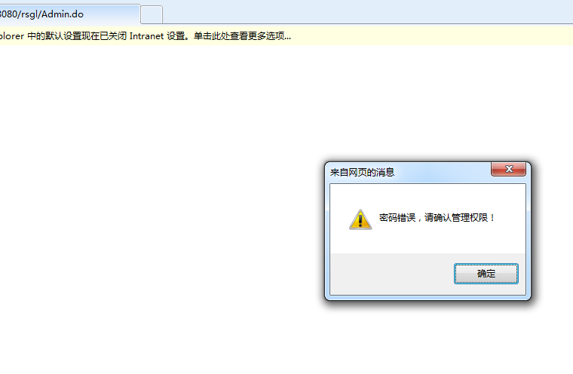
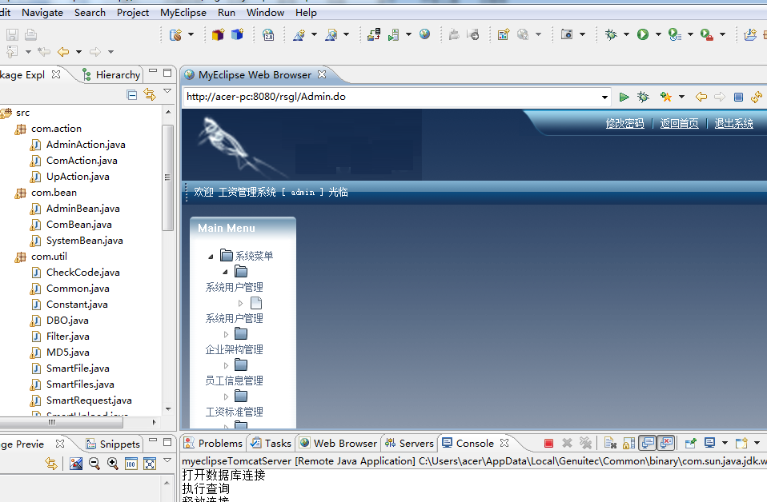
- 系统用户管理中增加用户

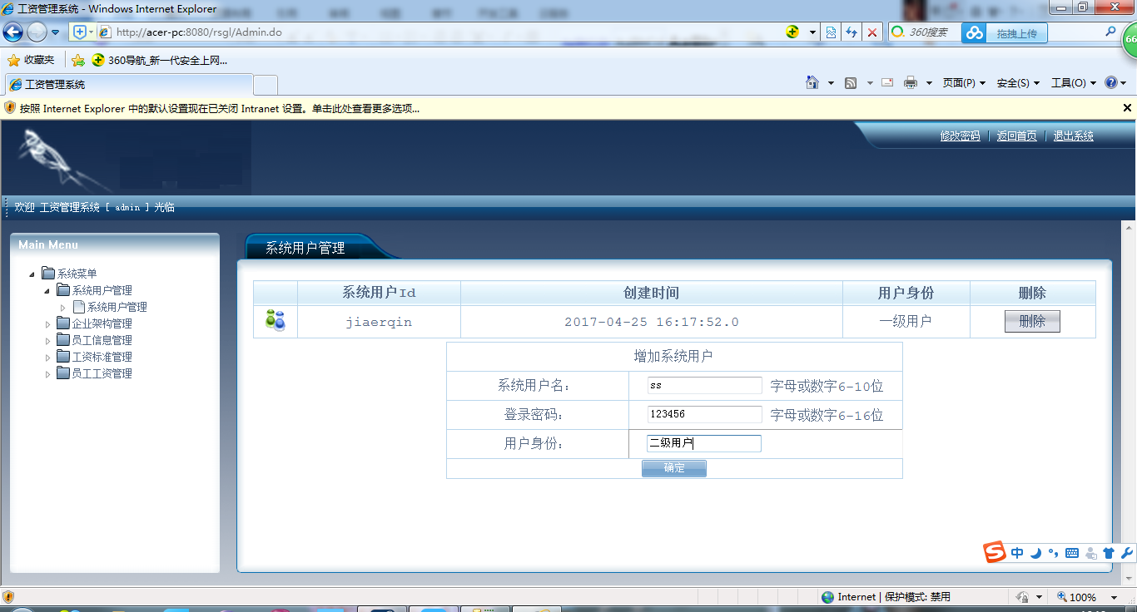

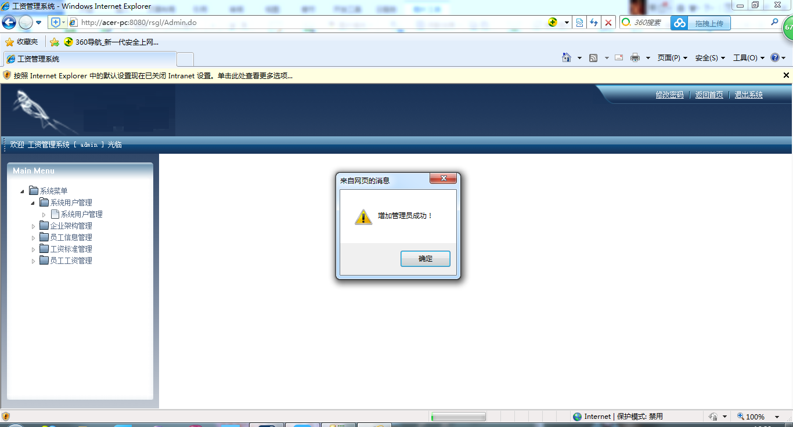
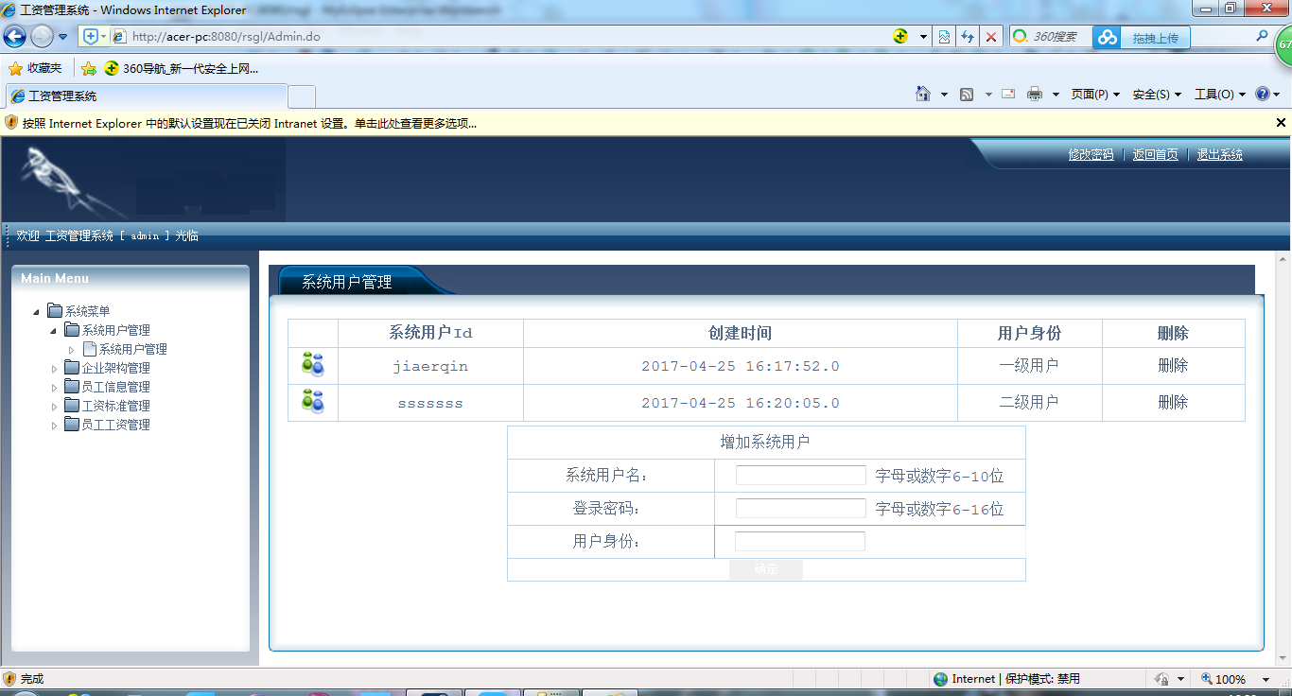

- 企业架构管理
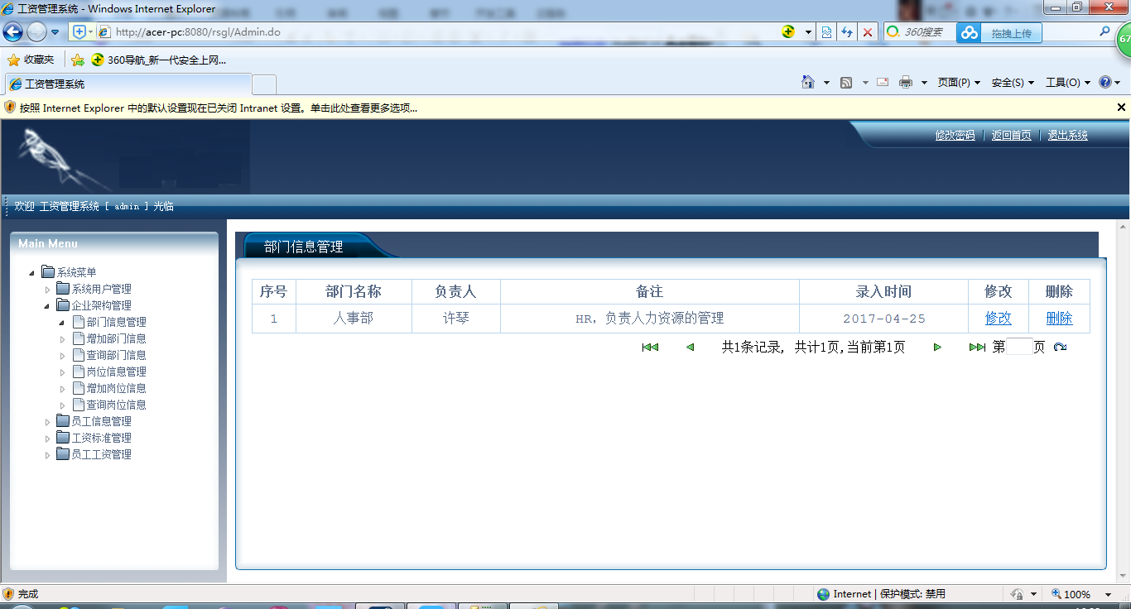

- 增加工资标准
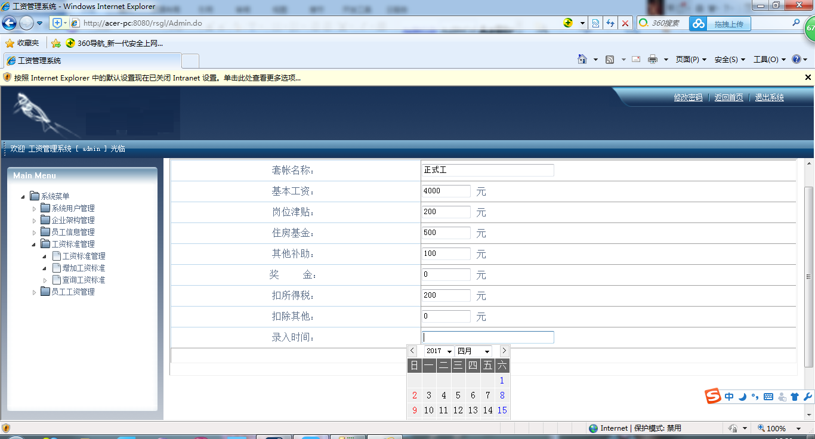
- 员工工资统计
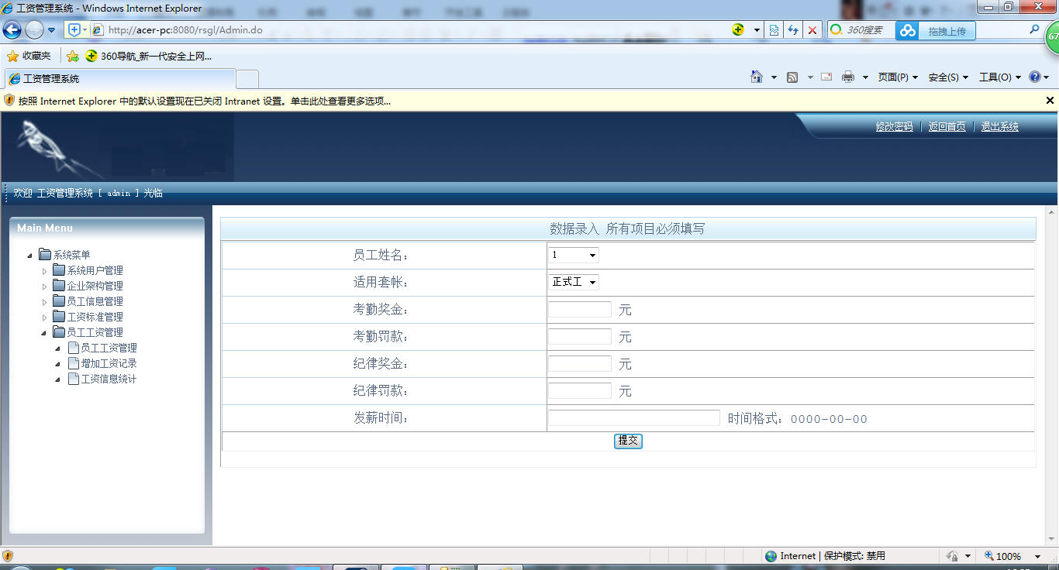

6.5 测试总结
1）功能性
系统正确的完成了运用数据管理资源信息的功能，实现了企业员工工资管理，简化了相关部门的运行步骤，提高了运行效率。并且管理员可通过该系统实现对公司员工的信息进行修改及操作。相应的系统对不同员工有不同的管理权限，权限设计合理。

2）易用性
本系统操作简单，建立数据库后，企业可以通过系统实现对员工信息的查询修改。管理员也可以很容易的对员工信息进行修改。
3）安全性
因为对系统的权限进行了设置，所以非权限以外的人员无法进行向全操作，这保证了系统的安全性。

结 论
从应用学的角度出发，企业的工资信息管理得到了很好的实现，以职员绩效管理流程的分析为基础，应用JSP和SQL Server2005对企业员工工资管理系统进行了设计和实现。在本文中，本文阐述了企业的工资管理系统是如何设计的，并且其设计和开发严格按照了软件工程的要求。再设计开发过程中，从企业管理特点出发，实现了企业对工资的合理的控制管理，使工资的管理进入信息化。而且降低了管理成本，极大提高了经济上的效益以及工作上的效率。从系统调试结果看出，本系统，界面整洁，操作便利，基本实现了企业对功能的需求。然而由于自身对软件开发的生疏，经验眼中不足，外加时间紧促，在设计过程中不免遇到各种困难，其中包括以下的许多问题：
第一，对一些数据所存在的数据格式的校验未能及时发现改正，故数据的绝对准确性无法保障。
第二，因为各种方面的欠缺，刚开始无法完善的实现系统功能，使用不大便捷。

参考文献
- 雨阳隆春等编著. 深入JSP网络编程[BW]. 清华大学出版社.
- 萨师煊、王珊著. 数据库系统概论（第三版）[M]. 高等教育出版社.
- (美国)Ryan Asleson，Nathaniel T.Schutta 著. 金灵等译. Ajax基础教程[M]. 北京：人民邮电出版社2006年版.
- 孙卫琴编著.精通Struts：基与MVC的Java Web设计与开发[M]. 北京：电子工业 出版社2004年.
- 石树刚、郑振梅编著.关系数据库[M]，北京：清华大学出版社，1994.
- 郑人杰等编辑.《使用软件工程》第二版[M],北京大学清华大学出版社1997年.
- 刘圣才 李春葆编著.JSP程序设计导学， 清华大学出版社.
- 吴雁 萧风 编著.JSP 入门.提高.实战 ，人民邮电出版社.
- 吴德胜 齐晓亮 肖仁华编著.JSP 数据库实用程序实际100例.人民邮电出版社.
- 求是科技 编著.JSP 数据库开发技术与工程实践.人民邮电出版社.
- 龚沛曾 陆慰民 杨志强 编著.JSP程序设计教程.
- 李振格 主编.JSP入门与提高. 清华大学出版社.
- （美）Dean Leffingwell , Don Widrig 著. 蒋慧 林东 等译. 软件需求管 理统一方法. 机械工业出版社.

